TOÁN( tiết 18)

Bài 11: BẢNG NHÂN 8 (T1) – Trang 26, 27

I. YÊU CẦU CẦN ĐẠT:
1. Năng lực đặc thù:
- Tìm được kết quả các phép tính trong Bảng nhân 8 và thành lập Bảng nhân 8.
- Vận dụng Bảng nhân 8 để tính nhằm và giải quyết một số tình huống gắn với thực tiễn.
- Phát triển năng lực lập luận, tư duy toán học và năng lực giao tiếp toán học
2. Năng lực chung.
- Năng lực tự chủ, tự học: Chủ động học tập, tìm hiểu nội dung bài học. Biết lắng nghe và trả lời nội dung trong bài học.
- Năng lực giải quyết vấn đề và sáng tạo: tham gia tích cực trò chơi, vận dụng.
- Năng lực giao tiếp và hợp tác: Thực hiện tốt nhiệm vụ trong hoạt động nhóm.
3. Phẩm chất.
- Phẩm chất nhân ái: Có ý thức giúp đỡ lẫn nhau trong hoạt động nhóm để hoàn thành nhiệm vụ.
- Phẩm chất chăm chỉ: Chăm chỉ suy nghĩ, trả lời câu hỏi; làm tốt các bài tập.
- Phẩm chất trách nhiệm: Giữ trật tự, biết lắng nghe, học tập nghiêm túc.
II. ĐỒ DÙNG DẠY HỌC
- Kế hoạch bài dạy, bài giảng Power point.
- SGK và các thiết bị, học liệu phụ vụ cho tiết dạy.
- Mỗi HS 10 thẻ, mỗi thẻ 8 chấm tròn trong bộ đồ dùng học Toán,
- Một số tình huống đơn giản dẫn tới phép nhân trong Bảng nhân 8.
- Các thẻ giấy ghi các số: 8; 164; 24; 32; 40; 48; 46; 64; 72; 80.
III. HOẠT ĐỘNG DẠY HỌC
Hoạt động của giáo viên | Hoạt động của học sinh
1. Khởi động:
- Mục tiêu: + Tạo không khí vui vẻ, khấn khởi trước giờ học.
+ Kiểm tra kiến thức đã học của học sinh ở bài trước.
- Cách tiến hành:
- GV tổ chức trò chơi Truyền điện để khởi động bài học.  - GV phổ biến cách chơi và luật chơi  + Nối tiếp nhau đặt câu hỏi và trả lời. Bạn nào trả lời chậm là bị phạt trò soi gương  + Nội dung: 1 bạn đặt câu hỏi 7 x 6 = ? rồi chỉ định 1 bạn bất kỳ trả lời. Cứ như vậy truyền các câu hỏi về bảng nhân 7 thật nhanh.  - GV Nhận xét, tuyên dương.  - GV dẫn dắt vào bài mới.  - GV yêu cầu HS quan sát bức tranh , nói với  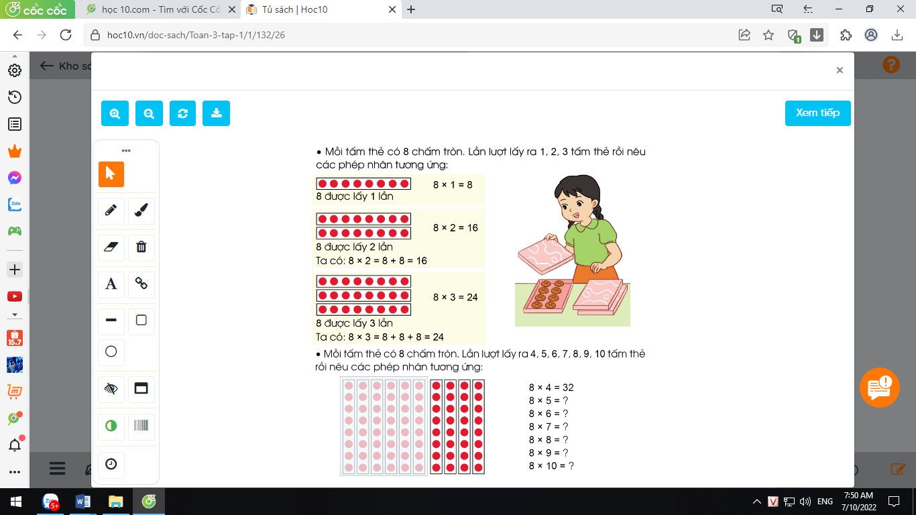  bạn về những điều quan sát được từ bức tranh.  + Mỗi hộp bánh có mấy cái bánh?  + Có mấy hộp bánh?  - GV: Mỗi hộp bánh có 8 cái bánh. 3 hộp bánh như thế có bao nhiêu cái bánh?  Hãy viết phép tính nhân số chú lùn cần vẽ rồi tìm kết quả phép nhân.  - GV nói tác dụng của bảng nhân:  Để tìm kết quả của phép nhân ta đã chuyển về tính tổng các số hạng bằng nhau hoặc đếm thêm, việc này tốn thời gian. Nếu ta thành lập một bảng nhân và ghi nhớ bảng nhân đó thì sẽ dễ dàng tìm được kết quả của các phép nhân trong bảng.  - GV giới thiệu bài mới “Bảng nhân 8”. | - HS lắng nghe.  - HS tham gia trò chơi  + HS Trả lời  - HS quan sát.  + Mỗi hộp bánh có 8 cái bánh.  + Có 3 hộp bánh.  - Có nhiều cách tính kết quả:  + Chuyển về tổng các số hạng bằng nhau.  8 + 8 + 8 = 24  + Dựa vào bảng nhân 3.  8 x 3 = 3 x 8 = 24  + Học sinh cũng có thể đếm thêm 8 để tìm kết quả phép nhân. (8, 16, 24).  - 8 x 3 = 24.  - HS lắng nghe.  - HS nhắc lại tựa bài.
2. Khám phá:
- Mục tiêu:
+ Hình thành được bảng nhân 8.
+ Vận dụng bảng nhân 8 để giải được các bài tập ở phần hoạt động của bài
- Cách tiến hành: - Cách tiến hành:
- GV đưa mô hình tấm bìa gắn 8 chấm tròn và  yêu cầu HS cùng thực hiện lấy 1 tấm bìa có 8 chấm tròn (ĐDDH) và trả lời câu hỏi:  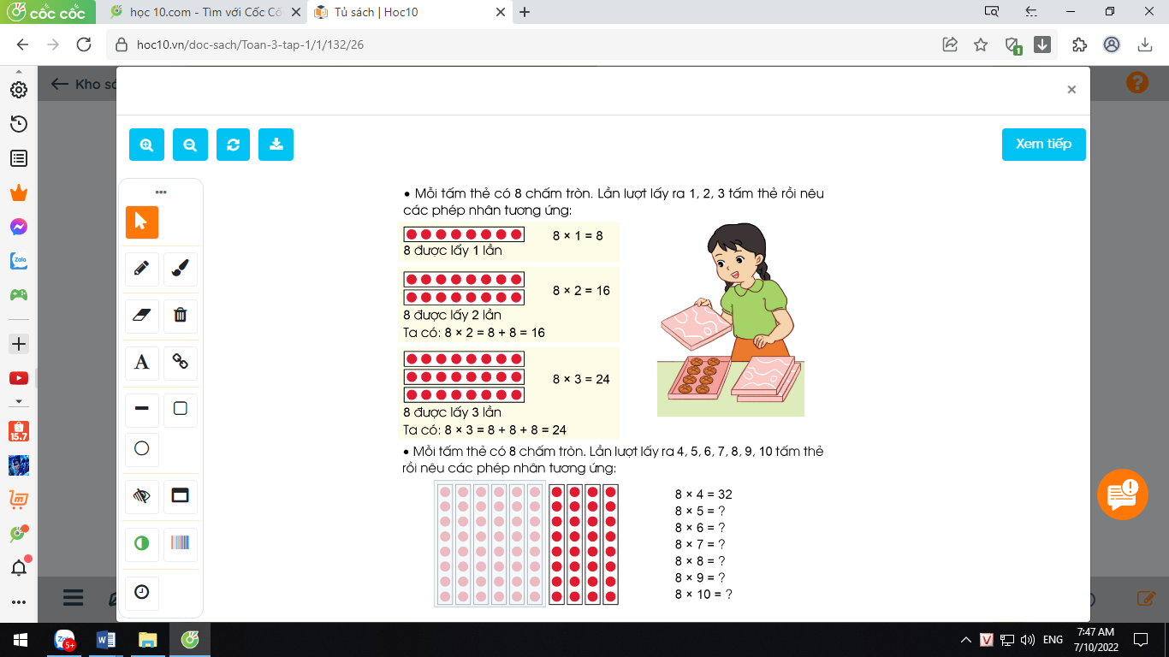  + Tấm thẻ có mấy chấm tròn?  + 8 chấm tròn được lấy mấy lần?  GV: 8 được lấy 1 lần nên ta lập được phép nhân:  8 x 1 = 8. Gv viết phép tính lên bảng.  - GV đưa tiếp mô hình 2 tấm bìa, mỗi tấm bìa gắn 8 chấm tròn và yêu cầu HS cùng thực hiện lấy 2 thẻ có 8 chấm tròn (ĐDDH) và trả lời câu hỏi:  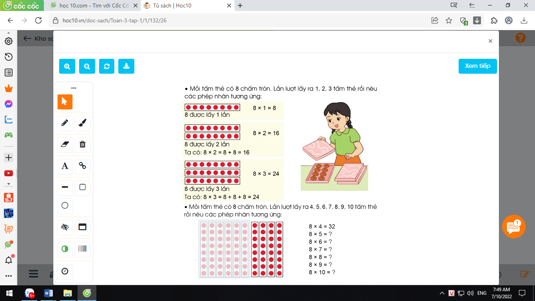  + Có 2 tấm bìa mỗi tấm bìa có 8 chấm tròn. Vậy 8 được lấy mấy lần?  + Hãy lập phép tính tương ứng với 8 được lấy 2 lần?  + 8 nhân 2 bằng mấy?  + Vì sao em biết 8 nhân 2 bằng 16?  GV: 8 được lấy 2 lần nên ta lập được phép nhân:  8 x 2 = 8 + 8 = 16. GV viết phép tính lên bảng.  - GV đưa tiếp mô hình 3 tấm bìa, mỗi tấm bìa gắn 7 chấm tròn và yêu cầu HS cùng thực hiện lấy 3 thẻ có 7 chấm tròn (ĐDDH) và trả lời câu hỏi:  + Có 3 tấm bìa mỗi tấm bìa có 8 chấm tròn. Vậy 8 được lấy mấy lần?  + Hãy lập phép tính tương ứng với 8 được lấy 3 lần?  + 8 nhân 3 bằng mấy?  + Vì sao em biết 8 nhân 3 bằng 24?  GV: 8 được lấy 3 lần nên ta lập được phép nhân:  8 x 3 =8 + 8 + 8 = 24. GV viết phép tính lên bảng.  *GVHD HS tính: 8 x 3 = 8 x 2 + 8= 24.  + Hai tích liền nhau của nhân 8 hơn kém nhau bao nhiêu đơn vị?  + Muốn tìm tích liền sau ta làm như thế nào?  *GV: Có 2 cách tính trong nhân:  - Dựa vào phép cộng.  - Dựa vào tích liền trước.  + Bạn nào có thể tìm được kết quả của phép tính 8 x 4 =?  - Yêu cầu HS tìm kết quả của phép tính nhân còn lại.  - GV chốt kiến thức: đây là bảng nhân 8,...  - GV yêu cầu HS đọc bảng nhân 8 vừa lập được.  - GV tổ chức thi đọc thuộc lòng. | -HS thực hiện theo yêu cầu của GV và trả lời các câu hỏi:  + Tấm thẻ có 8 chấm tròn.  + 8 chấm tròn được lấy 1 lần.  - Vài HS đọc phép tính 8 x 1= 8  -HS thực hiện theo yêu cầu của GV và trả lời các câu hỏi:  + 8 được lấy 2 lần.  + 8 x 2  + 8 x 2 = 16  + Vì 8 x2 = 8 + 8 = 16 nên 8 x 2 = 16.  + Vài HS đọc 8 x 2 = 16.  -HS thực hiện theo yêu cầu của GV và trả lời các câu hỏi:  + 8 được lấy 3 lần.  + 8 x 3  + 8 x 3 = 24  + Vì 9 x 3 = 9 + 9 + 9 = 27.  - Vài HS đọc 9 x 3 = 27  + Hai tích liền nhau của nhân 8 hơn kém nhau 8 đơn vị.  + Muốn tìm tích liền sau, ta lấy tích liền trước cộng với 8.  - HS nêu: 8 x 4 = 8 + 8+ 8+ 8 = 32.  8 x 4 = 24 + 8 vì ( 8 x 4 ) = 8 x 3 + 8.  - 6 HS lần lượt nêu.  - Lớp đọc 2 – 3 lần.  - HS tự học thuộc bảng nhân 8.  - HS đọc thuộc lòng.  - HS thi đọc thuộc lòng
3. Luyện tập:
- Mục tiêu:
+ Vận dụng vào tính nhẩm, giải các bài tập, bài toán thực tế liên quan đến bảng nhân 8.
+ Phát triển năng lực lập luận, tư duy toán học và năng lực giao tiếp toán học.
- Cách tiến hành:
Bài 1: Tính nhẩm( Làm việc cá nhân):  - GV cho HS làm bài miệng, trả lời cá nhân.  8 x 3 8 x 7 8 x 2  8 x 5 8 x 1 8 x 8 8 x 9 8 x 4 8 x 10 2 x 8 8 x 6 6 x 8  - GV Mời HS khác nhận xét.  - GV nhận xét, tuyên dương.  - Hãy nhận xét về đặc điểm của các phép nhân trong 2 cột cuối.  + Vậy trong phép nhân khi thay đổi thứ tự các thừa số thì tích như thế nào?  *GVKL: Trong phép nhân khi thay đổi thứ tự các thừa số thì tích không thay đổi. | - HS quan sát bài tập, nhẩm tính và trả lời.  8 x 3 = 24 8 x 4 = 32  8 x 5 = 40 8 x 1 = 8 8 x 8 = 64 8 x 10 = 80 8 x 2 = 16 2 x 8 = 16  8 x 7 = 56 8 x 6 = 48  8 x 9 = 72 6 x 8 = 48  - HS khác nhận xét, bổ sung.  - Các thừa số giống nhau nhưng thứ tự của chúng thay đổi, kết quả bằng nhau.  8 x 2 và 2 x 8 đều = 16.  8 x 6 và 6 x 8 đều = 48.  - Tích không thay đổi.  - HS lắng nghe và nhắc lại.
3. Vận dụng.
- Mục tiêu:
+ Củng cố những kiến thức đã học trong tiết học để học sinh khắc sâu nội dung.
+ Vận dụng kiến thức đã học vào thực tiễn.
+ Tạo không khí vui vẻ, hào hứng, lưu luyến sau khi học sinh bài học.
- Cách tiến hành:
- GV tổ chức vận dụng bằng các hình thức như trò chơi hái hoa ( mỗi bông hoa là 1 phép tính nhân).  - Nhận xét, tuyên dương. | - HS tham gia để vận dụng kiến thức đã học vào thực tiễn.
IV. Điều chỉnh sau bài dạy:
.......................................................................................................................................
.......................................................................................................................................

